7.9 сб. 3 [Patch 03]

=====================================================================
!!!ВНИМАНИЕ!!! ОБНОВЛЕНИЕ ПРОИЗВОДИТСЯ ТОЛЬКО С ВЕРСИИ 7.9, сборка 3 патч 2
=====================================================================

Для обновления необходимо выполнить следующие действия:
--------------------------------------------------------
1) Распакуйте прилагаемый архив (ait_upg.exe) в любой временный каталог. При распаковке архива в этом каталоге появятся 4 подкаталога, содержащие файлы обновления.
2) Перепишите с заменой - содержимое соответствующих каталогов патча.
3) На рабочей базе выполните скрипты: del_f_full_name_upr.sql, nt_l_keywords.sql, pf_79.sql, ait_soc_2010.sql, st_79.sql, PF_PROC.sql, zarp_79.sql.

ИЛИ
В модуле "АиТ:\Конфигурация"
Выберите пункт "Режим -> Обновление БД" Главного Меню программы.
Для версии сервера начиная с SQL Server 2000 и старше выберите пакет обновления HR792_793_2k.upg (HR792_793_pro_2k.upg для версий проф. и холдинг).
Для SQL Server 7 выберите пакет обновления HR792_793.upg (HR792_793_pro.upg для версий проф. и холдинг).
Выполните пакет обновления.
Эта операция выполняется только системным администратором с любого клиентского места модуля АиТ:\Конфигурация.

ИЗМЕНЕНИЯ В ПАТЧЕ

АиТ:\ЗАРПЛАТА

1. Доработан отчет РСВ-1. Изменен механизм подбора сумм по иностранным гражданам. В режиме «Генератор налоговых справок» - «Ключевые слова» - в поле «Значение» ключевого слова {ШКАЛЫ_ИНОСТР} нужно проставить номера шкал иностранных сотрудников, перечислив их через запятую (временно пребывающие, временно проживающие, высококвалифицированные).

2. Для формирования электронного файла РСВ-1, в режим «Налоговые карточки» - «Документы» - «Ключевые слова» добавлены новые ключевые слова:
- [РСВ_КОДЫ_ТАРИФОВ] – в значении ключевого слова через запятую указываются значения кодов тарифов, применяемых на предприятии. Согласно значению этого ключевого слова раздел 2 электронного файла РСВ-1 будет присутствовать для указанных кодов тарифов. Раздел 2 с кодом тарифа «03» (инвалиды) будет присутствовать (или отсутствовать) не зависимо от значения этого ключевого слова, а по необходимости, при наличии в организации инвалидов. По умолчанию проставлен код тарифа «01». Раздел 2 для кодов тарифов «01» и «03» заполняется по данным расчета зарплаты. Для прочих кодов тарифов этот раздел следует заполнять вручную.
- [РСВ_СКРЫВАТЬ_РАЗДЕЛЫ] – в значении ключевого слова перечислены разделы отчета РСВ-1, которые не заполняются при стандартной схеме ведения учета и не отображаются в электронном файле. По умолчанию перечислены разделы 3.2, 3.3 ,3.4 ,3.5 ,3.6 ,3.7 ,3.8 ,4 ,5. Если система учета на предприятии требует заполнения каких-то из перечисленных разделов – их следует убрать из списка и после формирования файла заполнять вручную. Раздел 3.1 будет присутствовать (или отсутствовать) не зависимо от значения этого ключевого слова, а по необходимости, при наличии в организации инвалидов.
Если в организации используются дополнительные коды тарифов (отличные от 01 и 03), то в ключевое слово [РСВ_КОДЫ_ТАРИФОВ] нужно внести коды этих тарифов, а из значения ключевого слова [РСВ_СКРЫВАТЬ_РАЗДЕЛЫ] нужно удалить разделы, которые должны присутствовать в электронной форме. После формирования файла эти разделы следует заполнить вручную.
Шаблон для элекронного файла: rsv1_2012V_xml.rep, тип – «Социальный налог».

3. В режиме «Генератор документов» для «Текстовых документов» добавлены ключевые слова для отображения пенсионного страхового номера:
- [СТРАХ_НОМЕР] – просто цифрами (12345678901),
- [СТРАХ-НОМЕР] – по маске: 123-456-789 01.

4. Если в больничном листе было нарушение, то с даты нарушения следует рассчитывать из МРОТ первичный больничный лист и все последующие, являющиеся его продолжением.
В модуле «Зарплата» из МРОТ считался только первичный больничный. В последующих больничных дата нарушения не учитывалась. Ошибка исправлена. Теперь вторичный больничный лист, если в первичном было нарушение, тоже считается из МРОТ, причем дата нарушения указывается в окне «Расчет больничного листа».

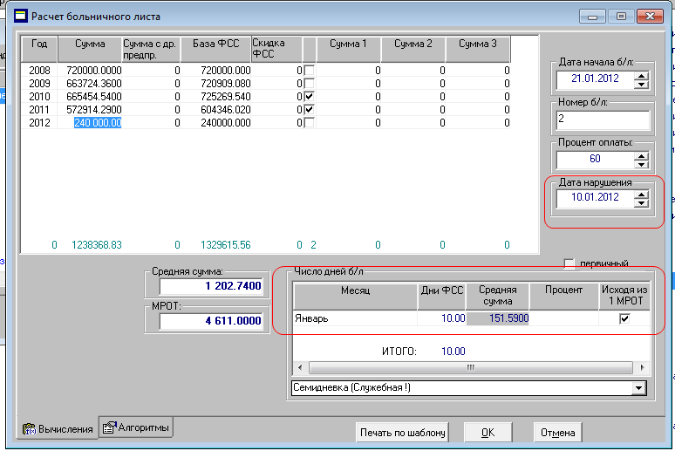

5. В модуль «Конфигурация» для модуля «АиТ:\Зарплата» в раздел «Расчетный листок» добавлена настройка «Показывать коды с 801 по 998» (по умолчанию отключено). Если поставить ДА, то в расчетном листе будут отображаться коды начислений с 801 по 998.

6. Шапка справки 2-НДФЛ приведена в соответствие требованиям ФНС РФ.

7. Добавлена проверка корректности внесения ИНН с использованием контрольной суммы. Проверка происходит при закрытии (с сохранением) персональной карточки сотрудника.

8. Для того чтобы увеличить размеры полей в режиме «Настройки» - «Справочники» - «Плановые графики», необходимо в файле AIT.INI в разделе [tabel] найти строчку (или прописать вручную в случае её отсутствия):
daywith=нужное значение для ширины колонки (значение 70 берется по умолчанию). Например, daywith=100.

9. Добавлены новые ключевые слова для шапки / подвала расчетного листка (в том числе архивного):
С_ВЫЧ_ДЕТ - вычеты на детей;
С_ВЫЧ_СОБСТВ - собственные вычеты на сотрудника;
С_ВЫЧ_ИМУЩ - имущественные вычеты.
Данные подбираются из налоговой карточки в соответствии со справочником вычетов.

АиТ:\КАДРЫ

1. В «Мастере на увольнение» изменено выделение выбранного сотрудника: увеличена стрелка, добавлено подчеркивание для выбранного сотрудника.

2. В приказах о приеме, переводе не по штатному расписанию добавлена кнопка для выбора подразделения по структуре предприятия. В случае если сотрудник принимается на должность по штатному расписанию, то по этой кнопке осуществляется выбор штатной единицы.

3. В мастерах на "Прием" и "Увольнение" появилась возможность выбирать лиц, которые должны подписать приказ.
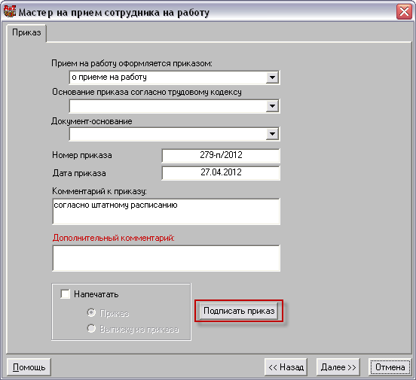

Эта возможность становится доступна, если на предпоследнем шаге «Мастера» на прием или увольнение отметить пункт «Создать новый приказ».
После того, как будут отмечены лица, подпись которых необходима в приказе, кнопка «Подписать приказ» приобретет вид «Приказ подписан».

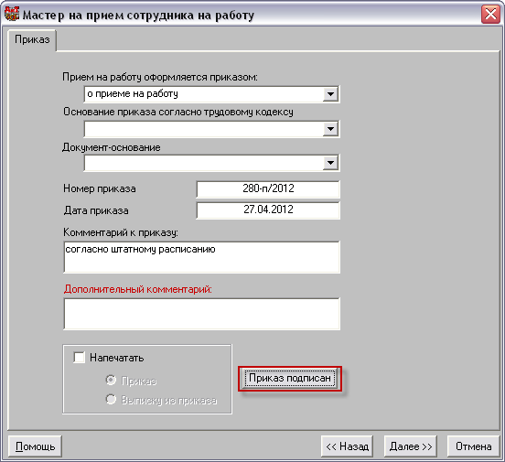

4. Сделаны новые ключевые слова для подписей приказов:
- ПОДПИСЬ_Д_1_ОТКОГО (… ПОДПИСЬ_Д_8_ОТКОГО) - должность в родительном падеже;
- ПОДПИСЬ_1_ОТКОГО (… ПОДПИСЬ_8_ОТКОГО) - ФИО полностью в родительном падеже;
- ПОДПИСЬ_1_ИО (… ПОДПИСЬ_1_ИО) - инициалы подписанта;
- ПОДПИСЬ_1_ФАМ (… ПОДПИСЬ_8_ФАМ) - фамилия подписанта.

Теперь ФИО подписанта берется из поля «Полностью» (Штатное расписание – Структура предприятия – закладка «Реквизиты предприятия»). Если соответствующие поля не заполнены, то информация берется из поля «Кратко». Закрытые на момент обновления приказы остались без изменений.
Старые ключевые слова ПОДПИСЬ_1 (…ПОДПИСЬ_8) возвращают краткое ФИО, если заполнено поле «Кратко», но не заполнено поле «Полностью», или ФИО вида «И.И. Иванов» (по ГОСТу), если заполнено поле «Полностью».

В реквизитах предприятия внизу появилось поле «Формат полного ФИО»:
- Фамилия Имя Отчество
или
- Имя Отчество Фамилия.
В соответствии с выбранным форматом должно быть заполнено поле «Полностью». Полное ФИО разбивается на фамилию и инициалы согласно выбранному формату.

* После формирования документов необходимо проверять данные, возвращенные ключевыми словами. Возможно неточное склонение фамилий.

5. Для печати отчетов из режима «Приказы» - «Ведение приказов» - «Печать» (промежуточный файл order.txt) добавлено ключевое слово ДАТА_РЕГ_МЖ (дата регистрации по месту жительства).

6. Исправлена следующая ошибка: если на последнем шаге «Мастера на прием» установить галочку "Напечатать", то в сформированном по этой команде файле order.txt ключевое слово ТЕЛЕФОНЫ ничего не возвращало, а ключевое слово ТЕЛЕФОН_1 (ТЕЛЕФОН_2) отсутствовало. Эти ключевые слова отрабатывали при повторной печати приказа из режима «Ведение приказов».
Теперь телефоны в файле order.txt сохраняются до печати приказов, а не после.

7. В кадровой карточке сотрудника на закладке «Аттестация» внесены следующие изменения: поле «Комментарий» из нижней левой части окна перенесено в верхнюю половину окна после поля «Секретарь комиссии».
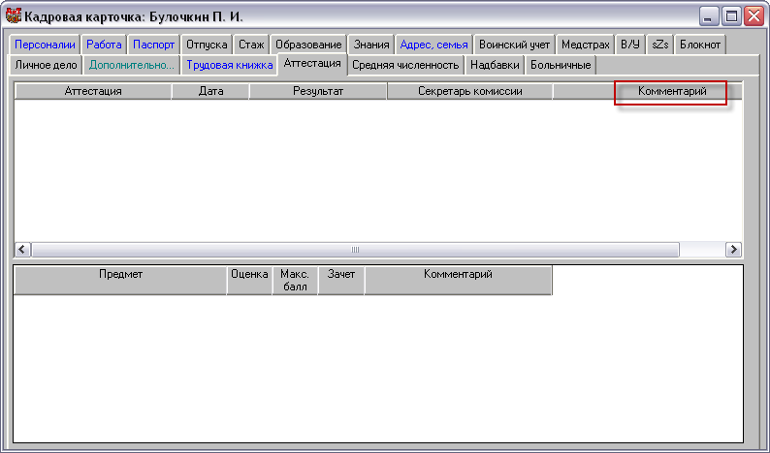

8. В «Мастере компенсации за отпуск» появилась возможность добавлять параграфы в незакрытые приказы. На третьем шаге «Мастера» добавлены строки «Создать новый приказ» и «Добавить в незакрытый приказ».
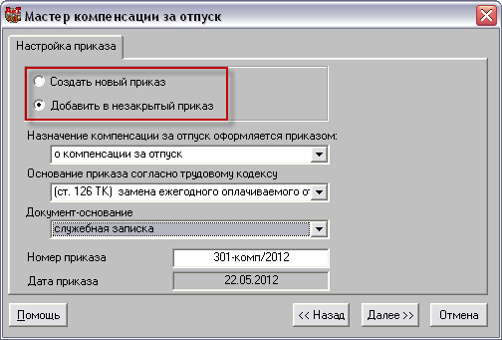

- «Создать новый приказ» используется для вновь создаваемого приказа;
- «Добавить в незакрытый приказ» - для добавления параграфа в пронумерованный, но незакрытый приказ.
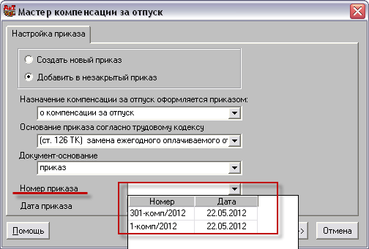

В случае добавления параграфа, в поле «Номер приказа» подтягиваются номера незакрытых приказов выбранного типа. Закрытие приказов производится стандартным способом.

9. Исправлена отработка ключевых слов ИМЯ_ПОДР, ИМЯ_ПОДР_М, ИМЯ_ПОДР_КАРТ, ИМЯ_ПОДР_КАРТ_М. В случае, когда филиал и подразделение называются одинаково, указанные ключевые слова возвращают только одно название.

10. При закрытии прав на просмотр фамилий сотрудников из недоступных подразделений в приказе о начислении, при просмотре списком была добавлена сортировка по фамилии сотрудника (Версия 7.9.3). Это было сделано для того, что бы строки с "недоступными" фамилиями попадали в конец списка сотрудников и не мешали работе с приказом. Такая сортировка устроила не всех пользователей, по этому в доработку внесены следующие изменения: Сортировка по фамилии будет осуществляться только в том случае, если для пользователя, работающего с программой, есть недоступные подразделения. Если же таких подразделений нет, то отображение сотрудников будет осуществляться "по-старому", в порядке ввода фамилий в приказ.

11. Добавлена проверка корректности внесения ИНН с использованием контрольной суммы. Проверка происходит при закрытии (с сохранением) персональной карточки сотрудника, а также в «Мастере на прием».

12. Добавлены новые ключевые слова для печати приказов:
НАЗВАНИЕ_КЗОТ - наименование основания (например, испытание при приеме на работу);
ОСНОВАНИЕ_КЗОТ_КРАТКО - статья кодекса (например, 254 ТК).

13. Добавлена возможность указывать по какому значению будет осуществляться сортировка в дереве структуры предприятия (модули Кадры и Зарплата).
Для Кадров и Пенсионного - в файле staff.ini, для Зарплаты - в фале ait.ini в разделе [Start] нужно вписать строчку:
podr_sort = поле1 направление1 [, поле2 направление2 ...]
где поля могут быть:
xcheck_brief_name - краткий код;
xcheck_mnemokod – мнемокод;
xcheck_naz_otd – название;
xcheck_status - статус расчета (0- не рассчитывать, 1 - рассчитывать);
xcheck_mes - расчетный месяц;
xcheck_ymes - расчетный год;
Направление может быть (заглавные латинские буквы):
A - по возрастанию;
D - по убыванию.

14. В организациях со сложной структурой предприятия сотрудник может находиться не только в подразделении, но и "без" подразделения, непосредственно в филиале (например руководитель). В таком случае в структуре базы АиТ создается одноименное с филиалом подразделение, и такой сотрудник помещается в него. При печати отчетов "двойное" названия подразделения (одноименный филиал, подразделение) видеть не нужно. Раньше такая проблема решалась созданием функции и работало только у тех организаций, на базах которых эта функция создана. Теперь логика перенесена в код программы и работает для всех.

АиТ:\ППУ

1. В окне «Распределение сумм уплаты» поле «Переплата» перенесено из текущего расчетного периода в предыдущий.

2. В связи с появлением новых кодов особых отпусков (ДЛДЕТИ, ДОПВЫХ), добавлена возможность автоматического подтягивания данных стажа в персональной карточке сотрудника на закладке «Данные стажа».
Для новых видов стажа необходимо сделать настройки в режиме «Обмен данными» - «Импорт из АиТ:\Зарплаты» - «Настройка»:
- выбрать из какого модуля будут подбираться данные (ДЛДЕТИ лучше подбирать из модуля АиТ:\Зарплата);
- по кнопке открыть окно выбора журналов и выбрать нужные.

3. В описи АДВ-6-2 сортировка пачек теперь происходит не только по коду категории застрахованного лица, но и по имени файла (номеру реестра) внутри каждой категории.

